**Nome**: Felipe Morais Carrapeiro

**Sobre o problema e a solução**

O problema a ser solucionado se trata do medo de que os parentes idosos que moram sozinhos sofram algum tipo de acidente residencial. Este problema existe e foi reconhecido através de uma pesquisa realizada pelo Google Forms onde das 24 pessoas que responderam o formulário, 54,2% possuem parentes idosos, e desta porcentagem 76,9% das pessoas possuem medo de que seus parentes idosos fiquem sozinhos e sofram qualquer tipo de acidente doméstico. 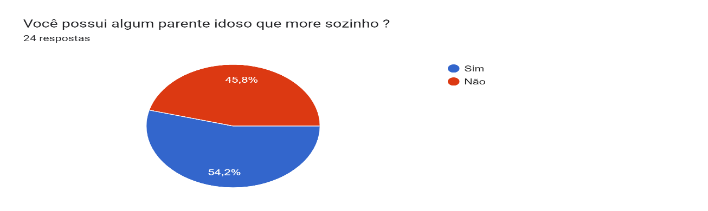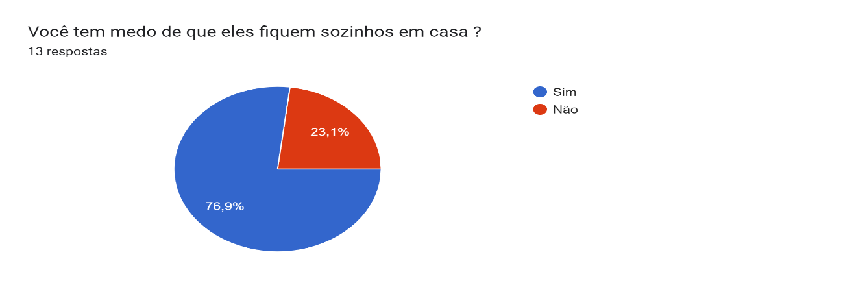

O idoso possuirá um Arduino em sua residência próximo de possíveis ocorrências de vazamento de gás ou incêndio, este Arduino possuirá uma configuração para detectar as ocorrências citadas. Para a detecção de queda o idoso deverá usar uma pulseira com micro-sensores que identificarão movimentações bruscas. Ao ser identificado alguma destas ocorrências, os meios de comunicações cadastrados pelo cuidador serão notificados informando qual possível risco o idoso sofreu.

Para o funcionamento de todas estas funções, existirá um WebApp, onde o usuário responsável pelo idoso deverá realizar um cadastro informando email, senha, número de telefone e/ou email, para assim possuirmos as informações necessárias para notificar o mesmo. O usuário poderá escolher quais formas de notificação ele deseja ser notificado, sendo por e-mail, sms ou ligação. Estes meios também poderão possuir mais de uma ponta final para serem notificadas, podendo ser de diferentes e-mails e números telefônicos.

**Modelo star-schema**

**Campos detalhados**

Obs: Todos os campos que na descrição não diz que é opcional, se tratam de campos obrigatórios.

**------------------------------ Dimensão de Usuários ------------------------------**

**user_id:** ObjectId, identificador único do usuário cadastrado.

**first_name:** string, primeiro nome do usuário.

**last_name:** string, sobrenome do usuário.

**age:** number, idade do usuário.

**gender:** string, gênero do usuário.

**user_type:** string, tipo do usuário, sendo o usuário responsável ou o idoso que vai ser monitorado.

**phone_numbers:** Array<string>, números de telefones do usuário.

**emails:** Array<string>, emails do usuário.

**address_id:** ObjectId, identificador único de algum endereço já cadastrado.

**----------------------------- Dimensão de Endereços -----------------------------**

**address_id:** ObjectId, identificador único do endereço cadastrado.

**address:** string, nome da rua/avenida.

**number:** number, número do endereço.

**city:** string, cidade do endereço.

**state:** string, estado do endereço.

**country:** string, país do endereço.

**---------------------------- Dimensão de Dispositivos ----------------------------**

**device_id:** ObjectId, identificador único do dispositivo cadastrado.

**type:** string, tipo do dispositivo, sendo Arduíno ou pulseira.

**localization:** string, o cômodo em que o dispositivo está instalado, este campo é opcional, pois só será preenchido caso o campo ‘type’ seja Arduíno, esta regra será validada tanto no frontEnd quanto no backEnd.

**active:** boolean, se trata do status do dispositivo, sendo ativo = true ou inativo = false.

**------------------- Dimensão de Chamadas de Emergência -------------------**

**notification_id:** ObjectId, identificador único da notificação cadastrada.

**user_id:** ObjectId, identificador único do usuário que foi notificado.

**type:** string, tipo da notificação, sendo incêndio, vazamento de gás ou queda.

**notified_phone_numbers:** Array<string>, por conta do usuário poder escolher quais dos números cadastrados ele quer ser notificado, serão armazenados os números que foram notificados no momento daquela ação.

**notified_emails:** Array<string>, por conta do usuário poder escolher quais dos emails cadastrados ele quer ser notificado, serão armazenados os emails que foram notificados no momento daquela ação.

**emitted_at:** Date, se trata da data/horário em que as notificações foram enviadas.

**status_id:** ObjectId, identificador único de algum status cadastrado que acabe representando como que a notificação realizada se encontra.

**--------------------- Dimensão de Status de Emergência -----------------------**

**status_id:** ObjectId, identificador único do status cadastrado.

**label:** string, nome do status seja ‘em andamento’, ‘resolvido’, entre outros que podem surgir durante o desenvolvimento.

**code:** string, para realizar uma identificação mais clara de qual status se trata um identificador por código acaba suprindo esta necessidade.

**---------------------------- Fatos de Monitoramento ----------------------------**

**monitoring_id:** ObjectId, identificador único do monitoramento cadastrado.

**users_id:** Array<ObjectId>, agrupador de identificadores únicos dos usuários que estão monitorando e estão sendo monitorados.

**devices_id:** Array<ObjectId>, agrupador de identificadores únicos dos dispositivos que estão monitorando.

**notifications_id:** ObjectId, agrupador de identificadores únicos de todas as notificações enviadas durante o monitoramento atual, este campo é opcional pois ele nascerá vazio já que uma notificação só será disparada após acontecer algum vazamento de gás, incêndio ou queda.